ДЕПАРТАМЕНТ ОБРАЗОВАНИЯ И НАУКИ  КРАСНОДАРСКОГО КРАЯ  Государственное учреждение дополнительного образования детей  Центр  дополнительного  образования для детей  350000 г. Краснодар, ул. Красная, 76  тел.259-84-01  E-mail:cdodd@mail.ru |  | Муниципальный этап  Всероссийской олимпиады школьников по географии  2011-2012 учебный год  9 класс, задания  Составители:  к.г.н., доцент КубГУ Мищенко А.А., ст.преподаватель КубГУ  Щеглова З.П.

Задания аналитического раунда

1. В современной Европе есть несколько ареалов компактного проживания потомков древних кочевых народов. Один из таких ареалов населяет народ относящийся к алтайской языковой семье. В XVII-XVIII вв. его представителей называли ойратами, а сами себя они называли «хальмг». До сих пор они сохранили традиционные формы хозяйства – пастбищное овцеводство и мясное скотоводство. Населённая этим народом территория остаётся пока слабо развитой в промышленном отношении; есть только отдельные центры добычи природного газа, а в некоторых городах – предприятия пищевой промышленности и машиностроения.
Что вы знаете об этом народе и об этой территории?

2. Проанализируйте диаграммы распределения осадков и графики хода температуры по месяцам года для разных районов на территории России и ближнего зарубежья (рисунок) и попытайтесь как можно точнее (вплоть до названия местности, указания соседнего города, реки) определить эти районы.

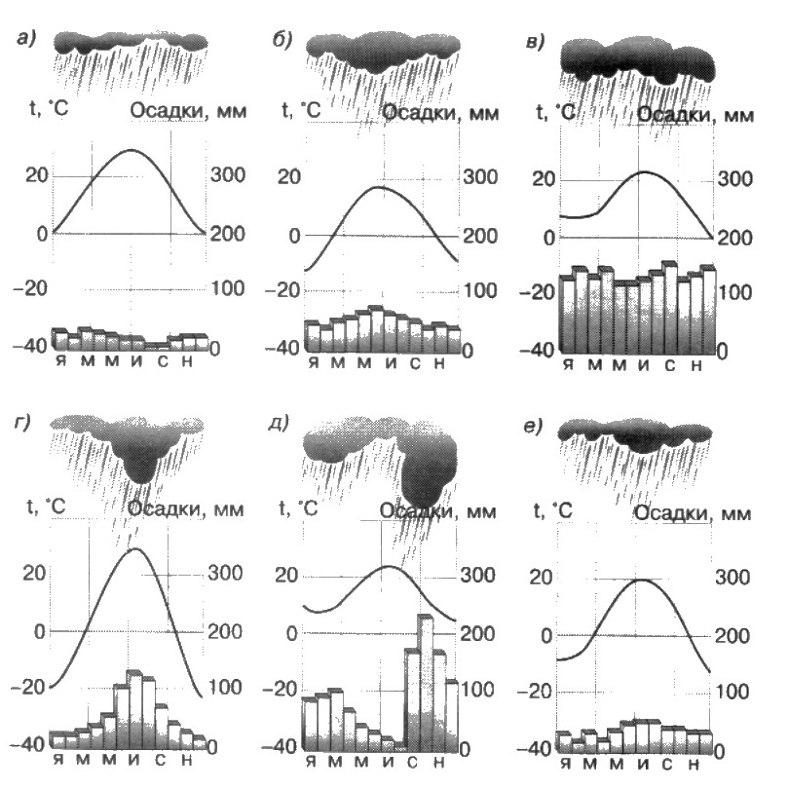

3. Вычеркните города, не лежащие в бассейне Волги:
Владимир, Вологда, Ижевск, Калуга, Киров, Курск, Липецк, Оренбург, Пенза, Сыктывкар, Тамбов, Череповец.

4. Напишите название области Российской Федерации, соседями которой одновременно являются Республика Башкортостан, Курганская, Оренбургская, Свердловская области России и Кустанайская область Казахстана.

5. Назовите субъекты России, граничащие с наибольшим числом зарубежных государств.

6. Вычеркните города, не являющиеся административными центрами субъектов Российской Федерации:
Владикавказ, Дербент, Кызыл, Майкоп, Нальчик, Ижевск, Уральск, Ухта, Цхинвал.

Тестовые задания:

1.Правильно ли сгруппированы народы, относящиеся к одной языковой группе и исповедующие одну и ту же религию? Найдите ошибку.
1)карачаевцы, кумыки, ногайцы;
2)коми, мордва, марийцы;
3)шорцы, якуты, башкиры;
4)ингуши, лакцы, лезгины.

2.Выберите три столицы субъектов Российской Федерации, коренные жители которых исповедуют общую религию.
1)Горно-Алтайск, Нарьян-Мар, Улан-Удэ;
2)Горно-Алтайск, Кызыл, Элиста;
3)Горно-Алтайск, Нарьян-Мар, Кызыл;
4)Кызыл, Улан-Удэ, Элиста;

3.Отрасль, лидирующая в пятом технологическом укладе (цикле Н.Л. Кондратьева):
1)основная химия, 2)угольная промышленность,
3)автомобилестроение, 4)электронная промышленность.

4.Вертолет пролетел строго в северном направлении от северного полярного круга на 900 км. В точке с какой координатой он оказался?
1)80°с.ш.; 2)74,5°с.ш.; 3)76,5°с.ш.; 4)90°с.ш.;

5.Экологические проблемы, связанные с повышением солености воды характерны для … моря.
1)Балтийского, 2)Черного, 3)Азовского, 4)Каспийского.

6.Бурые лесные почвы в России в основном представлены на…
1)Дальнем Востоке, 2)Средне-Сибирском плоскогорье,
3)Западно-Сибирской равнине, 4)Восточно-Европейской равнине.

7.Моренные гряды, «бараньи лбы», камы и озы определяют современный облик рельефа…
1)Среднерусской возвышенности, 2)Кольского п-ова и Карелии,
3)Высокого Заволжья, 4)Прикаспийской низменности.

8.Лесополья – сочетание лесов и полей сформировались на месте … ландшафтов.
1)тундровых, 2)лесотундровых, 3)лесных, 4)степных.

9.Острова Новая Земля находятся в пределах….
1)Архангельской области, 2) Мурманской области,
3)Ненецкого АО, 4)Ямало-Ненецкого АО.

10.Четвертичное покровное оледенение на территории России распространялось дальше всего на юг на:
1)Восточно-Европейской равнине, 2)Западно-Сибирской низменности,
3)Средне-Сибирском плоскогорье, 4)Дальнем Востоке.

11. Самое высокое место Русской равнины…
1)Гора Большое Богдо; 2)Жигули; 3)Хибины; 4)Гора Потчурк;

12. Древний Соловецкий монастырь находится на островах:
1) Белого моря ; 3) Чудского озера;
2) Ладожского озера; 4) Балтийского моря;

13. Среди перечисленных республик выберите группу, в которую входят только республики, находящиеся на территории Сибири и Дальнего Востока:
1) Коми, Дагестан, Тыва, Бурятия, Чувашия;
2) Чувашия, Чеченская, Адыгея, Карелия, Хакассия;
3) Хакассия, Алтай, Саха, Башкортостан, Удмуртия;
4) Хакассия, Алтай, Саха, Тыва, Бурятия;

14. Для какого из перечисленных районов характерно следующее сочетание полезных ископаемых: железная руда, медно-никелевые руды, апатиты?
1) Север Западной Сибири ; 3) Якутия;
2) Поволжье; 4) Кольский п-ов;

15. Аласами называются:
1) высохшие мелкие озера, покрытые густой травой ( пастбища);
2) болота;
3) черноземовидные почвы;
4) протаивание и проседание мерзлого грунта;

16. Кто из отечественных ученых писал: «Камень владел мною, моими мыслями, желаниями, даже снами…»:
1) И.М. Губкин; 2) А.Е. Ферсман; 3) В.В. Докучаев; 4) А.И. Воейков.

17. Глеевый горизонт голубовато-серого (сизого) цвета характерен для почв:
1) лесостепи; 2) тайги; 3) широколиственных лесов; 4) тундры.

18. Определите о каком дереве идет речь в древней загадке «Стоит дерево, цветом зелено, в этом дереве четыре угодья! Первое — больным на здоровье, другое — от тьмы свет, третье - дряхлым пеленанье, а четвертое — людям колодец»:
1) о сосне; 2) о березе; 3) о дубе; 4) о липе.

19. Какая форма особо охраняемых территорий выполняет одновременно функции охраны природы и рекреационную:
1) заповедник; 2) заказник; 3) памятник природы; 4) национальный парк.

20. Что повлияло на формирование рельефа описанной ниже территории?
«Взгляду открылась территория, покрытая холмами с пологими склонами. Холмы в гряды, сложенные обломками горных пород, поросли елями и соснами. Встречались нагромождения камней. Удивляло обилие озер, неглубоких, часто соединенных протоками»:
1) древнее оледенение; 2) речная эрозия;
3) процессы выветривания; 4) недавние горообразовательные процессы.

21.Найдите две республики в составе России, граничащие друг с другом:
1) Кабардино-Балкария и Ингушетия; 3) Мордовия и Марий-Эл;
2) Алтай и Бурятия; 4) Дагестан и Калмыкия;

22. Выберите из предложенных строку, в которой представлены два региона России с крупными запасами железной руды:
1) Белгородская область, Ненецкий АО; 2) Ненецкий АО, Красноярский край;
3) Камчатская область, Красноярский край 4) Красноярский край, Белгородская область;

23. Укажите строку, в которой три экономических района России с особенно большой долей в их площади сенокосов и пастбищ:
1) Северный, Северо-Западный, Поволжский;
2) Северо-Западный, Поволжский, Центральный;
3) Поволжский, Уральский. Западно-Сибирский;
4) Поволжский, Северо-Кавказский, Уральский;

24. Укажите регион России с численностью населения более трех миллионов человек:
1) Республика Марий-Эл; 3) Оренбургская область;
2) Самарская область; 4) Дагестан;

25. Определите, на каком расстоянии друг от друга на карте масштаба 1 : 10000 будут располагаться деревни Ивановская и Сосенки, если расстояние между ними на местности составляет 2 км.
1)30 см; 2)5 см; 3)20 см; 4)2 см;

26. К какой территории Поволжья относится это описание: «Крупнейшее газовое месторождение, соляные купола, благоприятные условия для выращивания бахчевых культур, риса, винограда»?
1) Среднему Поволжью; 3) Заволжью;
2) Верхнему Поволжью; 4) Нижнему Поволжью.

27. Выберите черты, правильно характеризующие субарктический климат:
1)значительное количество осадков;
2)в течение года отмечаются положительные температуры;
3)зимой преобладает умеренный воздух;
4)лето обычно пасмурное и дождливое;

28. Какие города расположены в бассейне реки Волги?
1) Ярославль, Самара, Тула; 2) Москва, Ярославль, Нижний Новгород;
3) Липецк, Воронеж, Саратов; 4) Ульяновск, Волгоград, Томск;

29. Серые лесные почвы характерны для природной зоны:
1)хвойных лесов; 2)влажных экваториальных лесов;
3)широколиственных лесов; 4)лесотундры;

30. Крупные месторождения полиметаллов разрабатываются:
1) на Русской равнине; 3) в Западной Сибири;
2) на Кавказе; 4) в дельте Волги;

